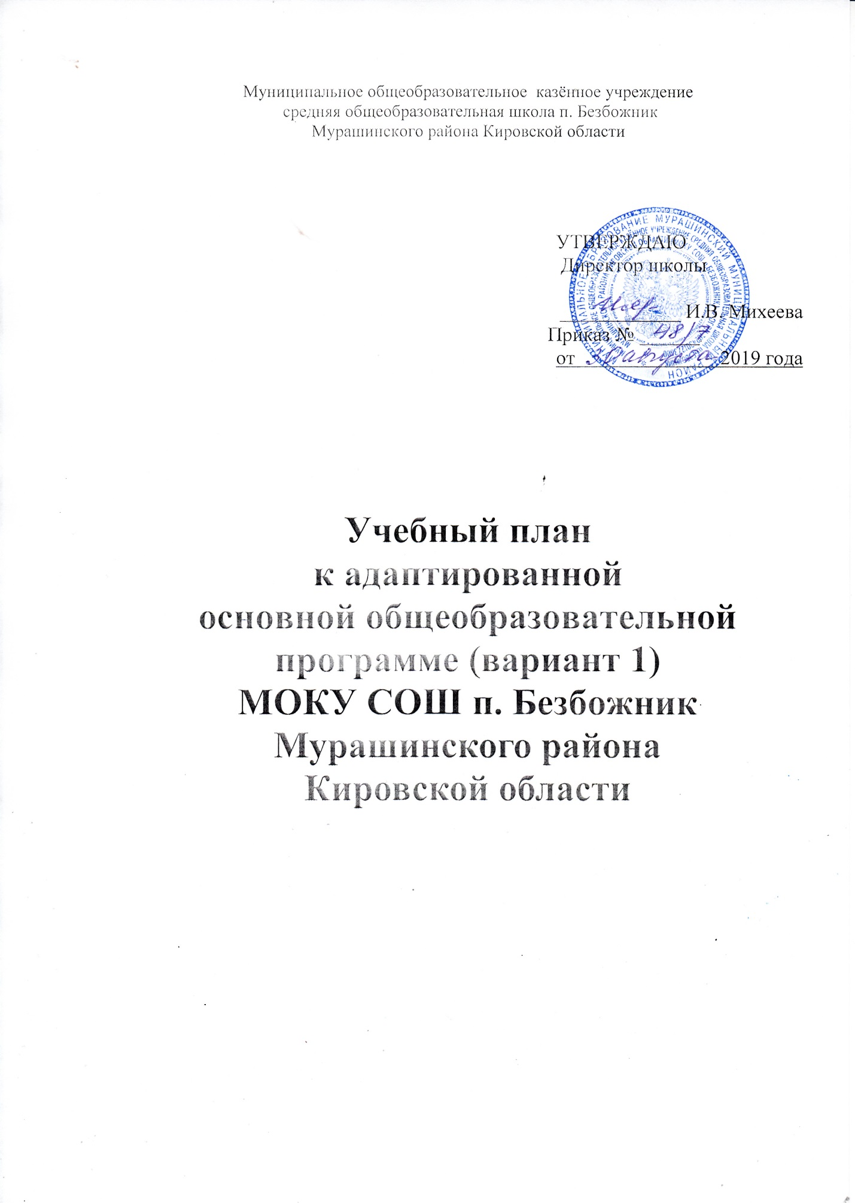

Учебный план составлен в соответствии с:
ФЗ № 273 от 29.12.2012 г. «Об образовании в Российской Федерации»;
Федеральным государственным образовательным Стандартом образования обучающихся с умственной отсталостью (интеллектуальными нарушениями), утвержденным приказом Министерства образования и науки РФ от 19 декабря 2014 г. № 1599;
примерной адаптированной основной общеобразовательной программой образования обучающихся с умственной отсталостью (интеллектуальными нарушениями).
Учебный план МОКУ СОШ п. Безбожник фиксирует общий объем нагрузки, максимальный объем аудиторной нагрузки обучающихся, состав и структуру обязательных предметных и коррекционно-развивающих областей, распределяет учебное время, отводимое на их освоение по классам и учебным предметам.
В соответствии с требованиями Стандарта (п. 1.13), который устанавливает сроки освоения АООП обучающимися с умственной отсталостью (интеллектуальными нарушениями) в течение 9-13 лет годовой и недельные учебные планы представлены по 1 вариант – с V по IX классы (5 лет), т.к. обучающаяся переведена на обучение по данному плану с 7 класса.
Данный вариант выбран с учетом особенностей психофизического развития обучающейся, сформированности у неё готовности к школьному обучению и имеющихся особых образовательных потребностей, наличия комплекса условий для реализации АООП (кадровые, финансовые и материально-технические).
В учебном плане представлены семь предметных областей и коррекционно-развивающая область. Содержание всех учебных предметов, входящих в состав каждой предметной области, имеет ярко выраженную коррекционно-развивающую направленность, заключающуюся в учете особых образовательных потребностей этой категории обучающихся. Кроме этого, с целью коррекции недостатков психического и физического развития обучающихся в структуру учебного плана входит и коррекционно-развивающая область.
Формы организации образовательного процесса – фронтальная (с классом) и индивидуальная; классно-урочная и внеурочные занятия.
Учебный план состоит из двух частей — обязательной части и части, формируемой участниками образовательных отношений.
Так как данная АООП реализуется для обучающихся с лёгкой умстенной отсталостью совместно с другими обучающимися, то количество часов по обязательной части соответствует учебному плану школы по ФГОС ООО.
Обязательная часть учебного плана определяет состав учебных предметов обязательных предметных областей.
Обязательная часть учебного плана отражает содержание образования, которое обеспечивает достижение важнейших целей современного образования обучающихся с умственной отсталостью (интеллектуальными нарушениями):
формирование жизненных компетенций, обеспечивающих овладение системой социальных отношений и социальное развитие обучающегося, а также его интеграцию в социальное окружение;
формирование основ духовно-нравственного развития обучающихся, приобщение их к общекультурным, национальным и этнокультурным ценностям;
формирование здорового образа жизни, элементарных правил поведения в экстремальных ситуациях.
Предметная область | Предмет | Основные задачи реализации содержания
Язык и речевая практика. | Русский язык. | Формирование первоначальных навыков чтения и письма в процессе овладения грамотой. Формирование элементарных представлений о русском (родном) языке как средстве общения и источнике получения знаний. Использование письменной коммуникации для решения практико-ориентированных задач.
 | Чтение (Литературное чтение). | Осознание значения чтения для решения социально значимых задач, развития познавательных интересов, воспитания чувства прекрасного, элементарных этических представлений, понятий, чувства долга и правильных жизненных позиций. Формирование и развитие техники чтения, осознанного чтения доступных по содержанию и возрасту литературных текстов. Формирование коммуникативных навыков в процессе чтения литературных произведений.
 | Речевая практика. | Расширение представлений об окружающей действительности. Обогащение лексической и грамматико-синтаксической сторон речи. Развитие навыков связной устной речи. Развитие навыков устной коммуникации и их применение в различных ситуациях общения. Ознакомление со средствами устной выразительности, овладение нормами речевого этикета.
Математика. | Математика (Математика и информатика). | Овладение началами математики (понятием числа, вычислениями, решением арифметических задач и другими). Овладение способностью пользоваться математическими знаниями при решении соответствующих возрасту житейских задач (ориентироваться и использовать меры измерения пространства, времени, температуры в различных видах практической деятельности). Развитие способности использовать некоторые математические знания в жизни. Формирование начальных представлений о компьютерной грамотности.
Естествознание. | Мир природы и человека. | Формирование представлений об окружающем мире: живой и неживой природе, человеке, месте человека в природе, взаимосвязях человека и общества с природой. Развитие способности к использованию знаний о живой и неживой природе и сформированных представлений о мире для осмысленной и самостоятельной организации безопасной жизни в конкретных природных и климатических условиях.
 | Природоведение. | Формирование элементарных знаний о живой и неживой природе и взаимосвязях, существующих между ними. Применение полученных знаний в повседневной жизни. Развитие активности, любознательности и разумной предприимчивости во взаимодействии с миром живой и неживой природы.
 | Биология. | Формирование элементарных научных представлений о компонентах живой природы: строении и жизни растений, животных, организма человека и его здоровье. Практическое применение биологических знаний: усвоение приемов выращивания и ухода за некоторыми (например, комнатными) растениями и домашними животными, ухода за своим организмом; использование полученных знаний для решения бытовых, медицинских и экологических проблем.
 | География. | Усвоение элементарных знаний по физической и экономической географии России. Формирование элементарных представлений о географии материков и океанов. Расширение географических представлений о родном крае.
Человек и общество. | Основы социальной жизни. | Развитие навыков самообслуживания, самостоятельного ведения домашнего хозяйства, ориентировки в ближайшем окружении и возможности более широкой жизненной ориентации, обеспечения безопасности жизнедеятельности. Усвоение морально-этических норм поведения, навыков общения с людьми в разных жизненных ситуациях. Понимание роли семьи и семейных отношений в жизни человека, общества и государства, в воспитании и развитии ребенка, сохранении и укреплении его соматического, физического и психического здоровья, формировании правильного уклада семейных отношений.
 | Мир истории. | Формирование первоначальных временных исторических представлений. Установление простейших взаимосвязей между историческим временем и изменениями, происходящими в предметном мире (мире вещей); жизни отдельного человека и общества.
 | История Отечества. | Формирование представлений о наиболее значимых исторических событиях в жизни нашей страны, о традициях, трудовых и героических делах народов, проживающих на территории нашей Родины, о примерах служения своему Отечеству в борьбе за свободу и независимость.
 | Этика. | Практическое освоение социальных ритуалов и форм продуктивного социального взаимодействия, в том числе трудового. Обогащение практики понимания другого человека (мыслей, чувств, намерений другого), эмоционального сопереживания, морального выбора в различных жизненных ситуациях.
 | Обществоведение. | Формирование первоначальных представлений о правах и обязанностях гражданина; основных законах нашей страны.
Искусство. | Музыка. | Формирование и развитие элементарных умений и навыков, способствующих адекватному восприятию музыкальных произведений и их исполнению. Развитие интереса к музыкальному искусству; формирование простейших эстетических ориентиров.
 | Рисование. | Формирование умений и навыков изобразительной деятельности, их применение для решения практических задач. Развитие художественного вкуса: умения отличать "красивое" от "некрасивого"; понимание красоты как ценности; воспитание потребности в художественном творчестве.
Технология. | Ручной труд. | Овладение элементарными приемами ручного труда, общетрудовыми умениями и навыками, развитие самостоятельности, положительной мотивации к трудовой деятельности. Получение первоначальных представлений о значении труда в жизни человека и общества, о мире профессий и важности выбора доступной профессии.
 | Профильный труд. | Формирование трудовых умений, необходимых в разных жизненных сферах. Формирование умения адекватно применять доступные технологии и освоенные трудовые навыки для полноценной коммуникации, социального и трудового взаимодействия. Приобретение навыков самостоятельной работы и работы в коллективе, воспитание чувства товарищества, сотрудничества и взаимопомощи.  Реализация АООП в части трудового обучения осуществляется исходя из региональных условий, ориентированных на потребность в рабочих кадрах, и с учетом индивидуальных особенностей психофизического развития, здоровья, возможностей, а также интересов обучающихся с ограниченными возможностями здоровья и их родителей (законных представителей) на основе выбора профиля труда, включающего в себя подготовку обучающегося к индивидуальной трудовой деятельности.  Совершенствование трудовых умений по выбранному профилю труда осуществляется в процессе трудовой практики, определение ее содержания и организация осуществляется самостоятельно образовательной организацией с учетом региональных условий и потребности в рабочих кадрах, а также в соответствии с требованиями санитарных нормам и правил.
Физическая культура. | Физическая культура (Адаптивная физическая культура). | Формирование установки на сохранение и укрепление здоровья, навыков здорового и безопасного образа жизни; соблюдение индивидуального режима питания и сна. Воспитание интереса к физической культуре и спорту, формирование потребности в систематических занятиях физической культурой и доступных видах спорта. Формирование и совершенствование основных двигательных качеств: быстроты, силы, ловкости и других. Формирование умения следить за своим физическим состоянием, величиной физических нагрузок, адекватно их дозировать. Овладение основами доступных видов спорта (легкой атлетикой, гимнастикой, лыжной подготовкой и другими) в соответствии с возрастными и психофизическими особенностями обучающихся. Коррекция недостатков познавательной сферы и психомоторного развития; развитие и совершенствование волевой сферы. Воспитание нравственных качеств и свойств личности.

Часть базисного учебного плана, формируемая участниками образовательных отношений, обеспечивает реализацию особых (специфических) образовательных потребностей, характерных для данной группы обучающихся, а также индивидуальных потребностей обучающегося.
В 7 классе данная часть учебного плана представлена предметом «Цветоводство» в рамках предметной области «Технология».
Содержание коррекционно-развивающей области учебного плана представлено психкоррекционными занятиями, составленными в соответствиями рекомендаций ПМПК. Всего на коррекционно-развивающую область отводится 2 часа в неделю.
Коррекционные курсы | Основные задачи реализации содержания
Ритмика | Развитие умения слушать музыку, выполнять под музыку различные движения, в том числе и танцевальные, с речевым сопровождением или пением. Развитие координации движений, чувства ритма, темпа, коррекция общей и речевой моторики, пространственной ориентировки. Привитие навыков участия в коллективной творческой деятельности.
Логопедические занятия | Формирование и развитие различных видов устной речи (разговорно-диалогической, описательно-повествовательной) на основе обогащения знаний об окружающей действительности. Обогащение и развитие словаря, уточнение значения слова, развитие лексической системности, формирование семантических полей. Развитие и совершенствование грамматического строя речи. Развитие связной речи. Коррекция недостатков письменной речи (чтения и письма).
Психокоррекционные занятия | Формирование учебной мотивации, стимуляция сенсорно-перцептивных, мнемических и интеллектуальных процессов. Гармонизация психоэмоционального состояния, формирование позитивного отношения к своему "Я", повышение уверенности в себе, развитие самостоятельности, формирование навыков самоконтроля. Развитие способности к эмпатии, сопереживанию; формирование продуктивных видов взаимоотношений с окружающими (в семье, классе), повышение социального статуса ребенка в коллективе, формирование и развитие навыков социального поведения.
Организация занятий по направлениям внеурочной деятельности (нравственное, социальное, общекультурное, спортивно-оздоровительное) является неотъемлемой частью образовательного процесса в общеобразовательной организации. Предусмотрено 4 часа внеурочной деятельности в каждом классе. Данное направление реализуется учащимися через план работы школы, классного руководителя и посещением внеурочныхзанятий в рамках внеурочной деятельности школы.
Недельный учебный план образования
обучающихся с умственной отсталостью (интеллектуальными нарушениями):
V-IXклассы
Предметные области | Классы  Учебные предметы |  | Количество часов в неделю
 |  |  | V | VI | VII | VIII | IX | Всего
Обязательная часть
1. Язык и речевая практика |  | 1.1.Русский язык  1.2.Чтение  (Литературное чтение) | 4  2 | 4  2 | 4  2 | 4  2 | 4  2 | 20  10
2. Математика |  | 2.1.Математика  2.2. Информатика | 5 | 5 | 5  1 | 5  1 | 5  1 | 25  3
3. Естествознание |  | 3.1.Природоведение  3.2.Биология  3.3. География | 2  -  2 | -  2  1 | -  2  2 | -  2  2 | -  2  2 | 2  8  9
4. Человек и общество |  | 4.1. Мир истории  4.2. Основы социальной жизни  4.3. История отечества  4.4.Этика  4.5. Обществоведение | -  1  - | 2  1  - | -  1  2 | -  1  2  1  1 | -  1  2  1  1 | 2  5  6  2  2
5. Искусство |  | 5.1. Рисование (Изобразительное искусство)  5.2. Музыка | 1  1 | 1  1 | 1  1 | -  - | -  - | 3  3
6. Физическая культура |  | 6.1. Физическая культура | 2 | 2 | 2 | 2 | 2 | 10
7. Технологии |  | 7.1. Профильный труд | 6 | 6 | 7 | 7 | 7 | 33
Итого |  |  | 26 | 27 | 30 | 30 | 30 | 143
Часть, формируемая участниками образовательных отношений |  |  | 3 | 3 | 2 | 3 | 3 | 14
Максимально допустимая недельная нагрузка (при 5-дневной учебной неделе) |  |  | 29 | 30 | 32 | 33 | 33 | 157
Коррекционно-развивающая область (коррекционные занятия) |  |  | 6 | 6 | 6 | 6 | 6 | 30
Внеурочная деятельность: |  |  | 4 | 4 | 4 | 4 | 4 | 20
Всего к финансированию |  |  | 39 | 40 | 42 | 43 | 43 | 207

Итого за 9 лет обучения – 5338, т.е. не более 8377

Индивидуальный учебный план 7 класса (АООП 1 варианта)
на 2019 – 2020 учебный год
Предметные области | Учебные предметы | Количество часов в неделю
Предметные области | Классы  Учебные предметы | 7
1. Язык и речевая практика | 1.1.Русский язык  1.2.Чтение  (Литературное чтение) | 4  2
2. Математика | 2.1.Математика  2.2. Информатика | 5  1
3. Естествознание | 3.1.Природоведение  3.2.Биология  3.3. География | -  2  2
4. Человек и общество | 4.1. Мир истории  4.2. Основы социальной жизни  4.3. История Отечества  4.4 Этика  4.5.Обществоведение | -  1  2  -  -
5. Искусство | 5.1. Рисование  5.2. Музыка | 1  1
6. Физическая культура | 6.1. Физическая культура | 2
7. Технология | 7.1. Профильный труд  - Швейное дело  - Вязание  - Кулинария | 5  2  1  2
Итого |  | 28
Часть, формируемая участниками образовательных отношений |  | 2
Технология | Цветоводство | 2
Недельная нагрузка |  | 30
Максимально допустимая недельная нагрузка (при 5-дневной учебной неделе |  | 32
Коррекционно-развивающая область |  | 2
Психокоррекционные занятия |  | 2
Внеурочная деятельность: |  | 4
спортивно-оздоровительное |  | 1
нравственное, |  | 1
социальное |  | 1
общекультурное |  | 1
Итого |  | 36

